Python

para ciencia de datos

Julia Ross

La velocidad sería una debilidad

Proceso que implica generar la ciencia de datos

Data Pipeline

Conjunto de procesos automatizados que permiten la transferencia de datos de una fuente u origen a un destino, puede incluir la extracción de datos de diferentes fuentes, se utilizan para procesar grandes cantidades de datos, Big Data, Inteligencia artificial y machine learning.

<https://www.youtube.com/watch?v=1Q7lN_MV-FU&ab_channel=Datademia>

Se ayuda de

Las matemáticas para la optimización de resultados y estadísticas para la interpretación de los resultados

Influye en la toma de decisiones

Linaje de los datos (data lineage)

El linaje de los datos es el historial de los datos, incluido el lugar donde los datos han viajado a lo largo de su existencia dentro de una organización. El linaje de datos es una parte necesaria del cumplimiento de la política de datos corporativos y gubernamentales.

ESTUDIAR ACTIONS

Automatizar tareas o actividades mediante un script

Dashboards son información de KPIS (key performance indicator)

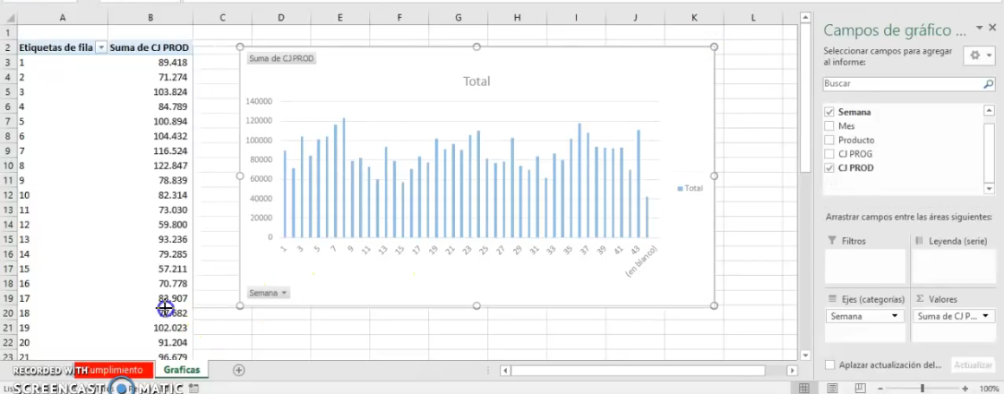

Action

Job task

Recolección de la información, reconocer las características de los datos

Como se generan los procesos para la obtención de datos de los stakeholders,

Domain Bussiness Knowledge

Economía, Salud

Se vuelve necesario tener contexto de la información, para poder validar ésta.

Articulo

**6 Reasons Why Data Science Projects Fail**

<https://medium.com/@odsc/6-reasons-why-data-science-projects-fail-6240bf9326f6>

Asking the wrong questions

Lack of firm support by key stakeholders

Data problems

Lack of the right data science “team”

Overly complex models

Over-promising

Analisis técnico de un problema alejado del conocimiento del stakeholder

Ejemplo

. .. . El problema que se tiene de scraping es un problema de machine learning que se determina con clasificación y que la curva gug.. book esta dando un porcentaje de .33 y que es un mal modelo . . .

Machine Learning:

data set iris

data set titanic

data set mtcars

articulo

The role of data Science in web Science

<https://ieeexplore.ieee.org/document/7478499>